Úsáid Fuinnimh
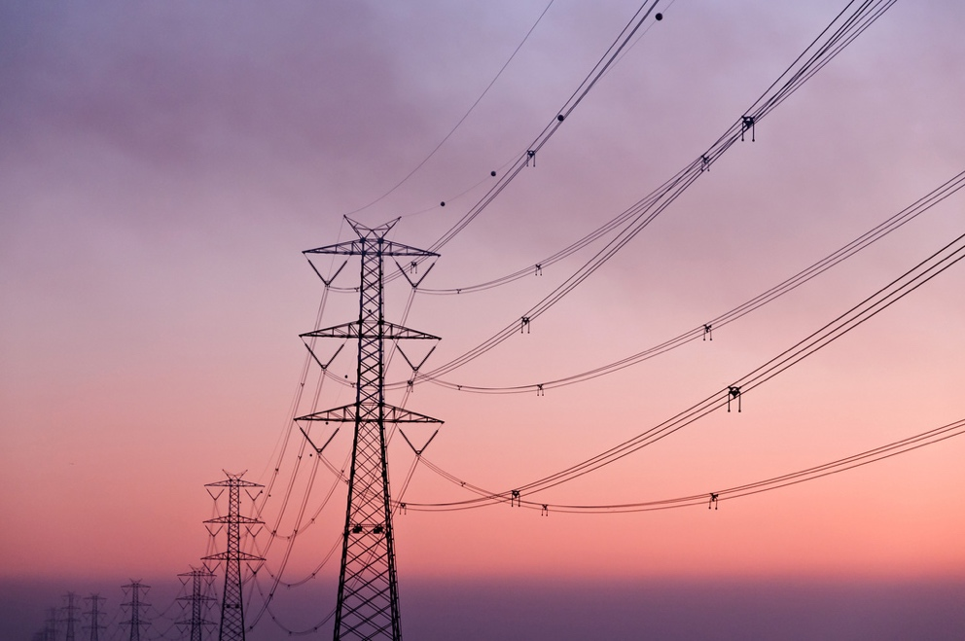

Úsáid Fuinnimh 1
Conas a oibríonn an cúrsa seo 1
Torthaí foghlama 2
Réamhrá 2
Cruthú agus tomhaltas fuinnimh 3
Súil níos géire ar an gcaoi a n-úsáidimid fuinneamh sa bhaile 4
Conas fuinneamh a shábháil 5
Conclúid 7
Acmhainní Breise 7
Aitheantas 8

Conas a oibríonn an cúrsa seo

Déanann an cúrsa gairid 30 nóiméad seo iniúchadh ar bhealaí éagsúla ina n-úsáidtear fuinneamh agus cabhraíonn sé leat do phatrúin úsáide fuinnimh féin a aithint agus a thuiscint. Roinneann an cúrsa roinnt smaointe freisin maidir le conas is féidir leat do chuid úsáide fuinnimh a laghdú.

D'fhéadfadh sé go mbeadh:

- Suim agat tuiscint níos fearr a fháil ar an gcaoi a dtáirgtear agus a ídítear fuinneamh.
- Ag smaoineamh ar conas airgead a shábháil trí do thomhaltas fuinnimh a laghdú.
- Fiosrach faoi cad is brí i ndáiríre le digitiú na fuinnimh.

Cuirfidh an cúrsa seo le do thuiscint ar an aistriú digiteach fuinnimh agus tacóidh sé le do thuras digiteach fuinnimh féin! Is cuid é den tsraith de 12 chúrsa ar a dtugtar Digital Energy Essentials (Eilimintí riachtanacha fuinnimh dhigitigh), a d'fhorbair tionscadal Every1, a bhfuil sé mar aidhm aige rannpháirtíocht gach duine san aistriú fuinnimh a chumasú agus a chumhachtú. Is féidir leat tuilleadh eolais a fháil faoin tionscadal ach dul chuig: https://every1.energy

Ag deireadh an chúrsa, molaimid roinnt ábhar foghlama breise duit chun iniúchadh a dhéanamh orthu. Áirítear leis seo an cúrsa Cad is Aistriú Digiteach Fuinnimh ann? a dhéanann iniúchadh ar cad is fuinneamh digiteach ann agus ar na cúiseanna atá leis an aistriú i dtreo ár dtáirgeadh agus ár n-ídiú fuinnimh a dhigitiú.

Is aistriúchán é seo ar bhunleagan Béarla an chúrsa, ina bhfuil deis ann tráth na gceist ghearr a dhéanamh agus suaitheantas digiteach Every1 a thuilleamh.
Fuair an tionscadal seo maoiniú ó Chlár Fís an Aontais Eorpaigh don Taighde agus don Nuálaíocht (2021-2027) faoin gcomhaontú deontais Uimh. 101075596. Is ar thionscadal Every1 amháin atá an fhreagracht as ábhar an chúrsa seo agus ní gá gurb ionann é agus tuairim an Aontais Eorpaigh.

Torthaí foghlama

Tar éis duit an cúrsa gairid seo a staidéar, ba cheart go mbeifeá in ann:

- Tuiscint a fháil ar an gcaoi a dtáirgtear agus a ídítear fuinneamh.
- Tuiscint níos fearr a fháil ar do thomhaltas fuinnimh féin sa bhaile.
- Aithint bealaí inar féidir leat do chuid úsáide fuinnimh a laghdú.

Réamhrá

An bhfuil a fhios agat cá as a dtagann an fuinneamh a úsáideann tú?
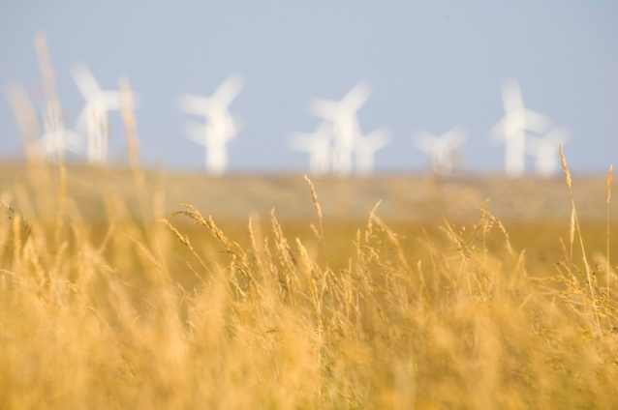
Trí thuiscint a fháil ar na foinsí fuinnimh a úsáidtear chun na rudaí a theastaíonn uainn a tháirgeadh agus chun fuinneamh a sholáthar sa bhaile nó ag an obair, is féidir linn tuiscint níos fearr a fháil ar an tionchar a bhíonn ag na roghanna a dhéanaimid. Tacaíonn teicneolaíochtaí digiteacha lenár dtuiscint trí léargais mhionsonraithe fíor-ama a sholáthar ar an gcaoi agus ar an am a úsáidimid fuinneamh.

Tugann an cúrsa seo léargas níos leithne ar an gcaoi a n-úsáidimid fuinneamh: ar an leibhéal Eorpach, ar leibhéal na tíre nó ar leibhéal réigiúnach, agus laistigh dár dtithe féin.

Tá athruithe ó bhonn tagtha ar earnáil fuinnimh na hEorpa i ndiaidh ionradh na Rúise ar an Úcráin. Ós rud é gur spreag an cogadh géarchéim fuinnimh a chuir praghsanna go harda nár sáraíodh riamh, tá slándáil fuinnimh curtha ag tíortha Eorpacha ag barr a gclár oibre polaitiúil, agus tá laghdú mór déanta acu ar allmhairí breosla ón Rúis a raibh siad ag brath orthu roimhe seo.

Tá a n-uaillmhianta fuinnimh ghlain ardaithe go mór ag tíortha na hEorpa, agus é mar aidhm acu a meascáin fuinnimh a éagsúlú a thuilleadh agus dul chun cinn a dhéanamh i dtreo spriocanna aeráide.

Is cuid ríthábhachtach den aistriú digiteach fuinnimh í an tslándáil fuinnimh, a chinntíonn go bhfuil réimse ilghnéitheach foinsí fuinnimh againn, agus muid ag laghdú ár spleáchais ar ola, gás agus gual.

Cruthú agus tomhaltas fuinnimh

Bainimid úsáid as fuinneamh ar bhealaí éagsúla. Bainimid úsáid as fuinneamh chun foirgnimh a théamh nó a fhuarú agus chun soilse, gléasanna agus fearais a rith.

Úsáidimid fuinneamh chun feithiclí ar nós gluaisteán, busanna, báid nó eitleáin a chumhachtú. Úsáideann meaisíní agus monarchana fuinneamh freisin.

Mar sin féin, ar smaoinigh tú riamh ar an áit a dtagann d'fhuinneamh ó agus ar na cineálacha fuinnimh a úsáideadh chun an fuinneamh nó na rudaí a úsáideann tú a tháirgeadh? Breathnaímis níos doimhne ar thuras an fhuinnimh ó chruthú go dtí tomhaltas.

Is féidir breoslaí iontaise ar nós gual, ola agus gás nádúrtha a dhó chun leictreachas agus teas a ghiniúint.

Is féidir foinsí in-athnuaite amhail solas na gréine agus an ghaoth a úsáid freisin chun leictreachas a ghiniúint. Tugtar príomhfhuinneamh ar na foinsí fuinnimh seo, toisc nach gá iad a mhodhnú ná a phróiseáil sula n-úsáidtear iad i dtáirgeadh fuinnimh.

Tugtar fuinneamh tánaisteach ar leictreachas toisc go bhfuil sé táirgthe ó fhoinsí fuinnimh príomhúla. Is minic a thiontaítear foinsí fuinnimh príomhúla, amhail breoslaí iontaise, go foirmeacha níos úsáidí nó níos praiticiúla sula n-úsáidtear iad. Mar shampla, déantar amhola a scagadh ina go leor cineálacha éagsúla breoslaí agus táirgí.
Tugtar fuinneamh tánaisteach ar leictreachas toisc go dtáirgtear é ó fhoinsí fuinnimh príomhúla.
Is é an fuinneamh deiridh an chaoi a gcuirtear fuinneamh ar fáil dúinn, mar thomhaltóirí, ionas gur féidir linn úsáid a bhaint as. Mar shampla, soláthraítear leictreachas go díreach chuig ár dteach ó ghléasra cumhachta trí chóras eangaí.

Is é fuinneamh úsáideach an téarma a úsáidtear chun cur síos a dhéanamh ar an toradh atá beartaithe ar ár n-úsáid fuinnimh. Mar shampla, úsáid a bhaint as foinsí fuinnimh amhail leictreachas chun cumhacht a sholáthar d'fheistis nó chun teas a ghiniúint le haghaidh cócaireachta nó teasa.

Chun cuidiú leis an aistear ó bhfuinneamh príomhúil go hardchumhacht a léiriú, déanaimis breathnú níos géire ar roinnt samplaí den chaoi a dtáirgimid agus a ídíimid fuinneamh sa léaráid seo: Na ceithre bhealach chun fuinneamh a thomhas.

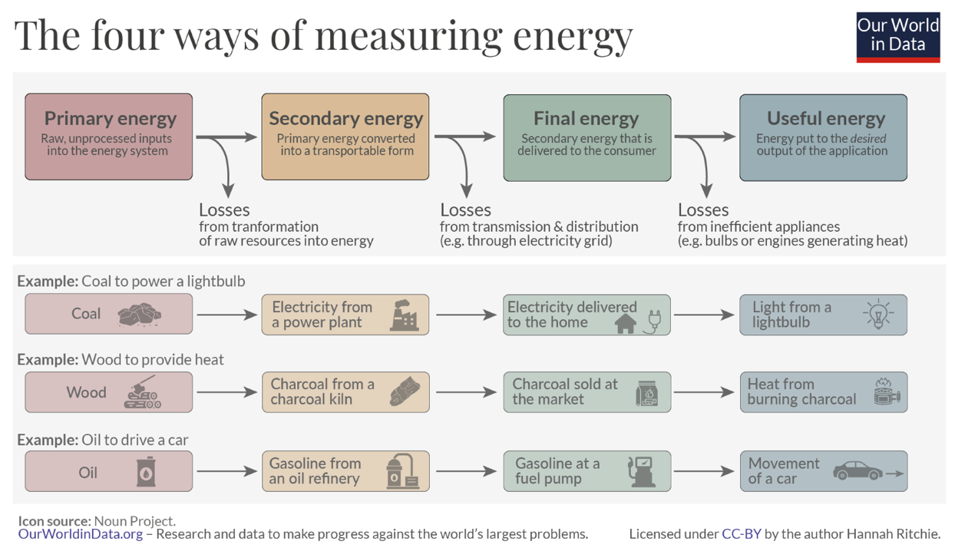
Mar is féidir leat a fheiceáil sa léaráid thuas, cailleann fuinneamh ag gach céim agus é á chlaochlú, á iompar nó á úsáid.

Ní hamháin gur féidir linn cinntí a dhéanamh maidir le cén fáth a dtagann ár bhfuinneamh deiridh (e.g. foinsí fuinnimh ghlain a roghnú, nuair is féidir), ach is féidir linn freisin cur i gcoinne fuinneamh a bheith curtha amú tríd an mbealach a úsáidimid é. Mar shampla, d'fhéadfaimis bolgáin solais atá éifeachtach ó thaobh fuinnimh de a úsáid, nó gléasanna coigilte fuinnimh chun ár n-ídiú fuinnimh a laghdú sa bhaile nó ag an obair. Má úsáidimid carr, is féidir linn ár n-ídiú breosla a laghdú tríd an mbealach a thiomáinaimid a athrú nó trínár mbúit a ghlanadh amach, ionas nach mbeimid ag iompar an oiread sin meáchain.

Súil níos géire ar an gcaoi a n-úsáidimid fuinneamh sa bhaile

Féach ar an ngrafaic Eurostat seo: Ídiú Fuinnimh i dTeaghlaigh an AE.

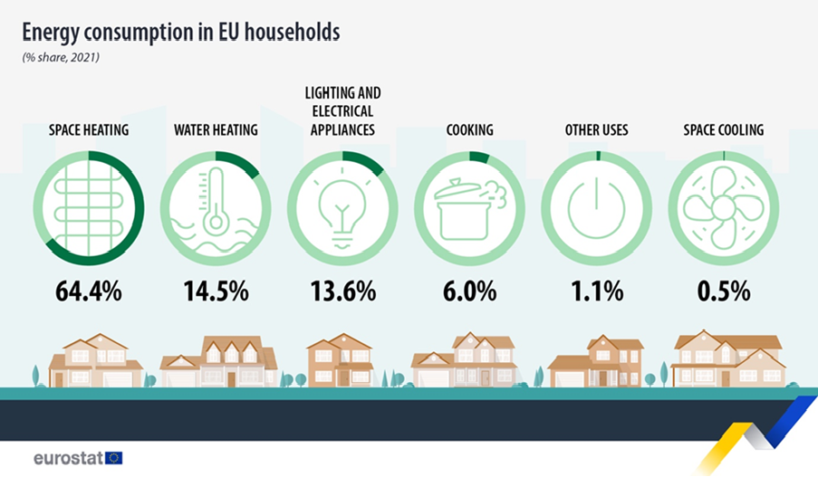

Leagann sé amach cé na gníomhaíochtaí a úsáideann fuinneamh i dtithe ar fud an Aontais Eorpaigh.

An gcuireann aon rud faoi na figiúirí seo iontas ort? Cén chaoi a gceapann tú a chuirtear seo i gcomparáid le do thomhaltas fuinnimh féin nó do theaghlaigh?

Ar fud na hEorpa, tá éilimh agus riachtanais éagsúla fuinnimh againn freisin, ag brath ar an áit ina maireann muid. Is féidir le fachtóirí ar nós an gheilleagair, an tíreolaíochta agus na staire tionchar mór a imirt ar riachtanais fuinnimh tíre agus ar na foinsí fuinnimh a mbíonn sí ag brath orthu chun freastal ar na riachtanais sin – mar shampla, chun carbháin a bhreoslú, tithe a théamh nó a fhuarú, nó monarchana a rith.

Má tá cónaí ort i dTuaisceart na hEorpa, áit a mbíonn an aimsir níos fuaire, d'fhéadfá níos mó fuinnimh a úsáid le haghaidh téamh spáis, mar shampla, i gcomparáid le tithe i dtíortha i nDeisceart na hEorpa, áit a mbíonn an aimsir níos teo go minic.

Trí bhreathnú ar ídiú fuinnimh tíre ar leith, is féidir léargas i bhfad níos difriúla a fháil againn ar úsáid fuinnimh.

Má tá suim agat patrúin fuinnimh tíortha éagsúla a fhiosrú, agus tuiscint níos fearr a fháil ar an áit ina bhfuil cónaí ort, is féidir leat uirlisí an IEA a úsáid chun comparáid a dhéanamh idir an áit ina bhfuil cónaí ort agus tíortha eile ar fud na hEorpa.

Conas fuinneamh a shábháil

Nuair a mheasaimid conas ár n-ídiú fuinnimh a laghdú, ní mór dúinn a mheas freisin conas is féidir linn fuinneamh a úsáid ar bhealach níos éifeachtaí.

Is féidir leat roinnt smaointe a fheiceáil maidir le conas fuinneamh a shábháil sa ghrafaic seo ón nGníomhaireacht Idirnáisiúnta Fuinnimh (IEA) dar teideal '7 mbealach le fuinneamh a shábháil'. Tá alt gaolmhar leis freisin, 'Rudaí is féidir leat a dhéanamh chun níos lú fuinnimh a úsáid agus do chuid billí a laghdú'.

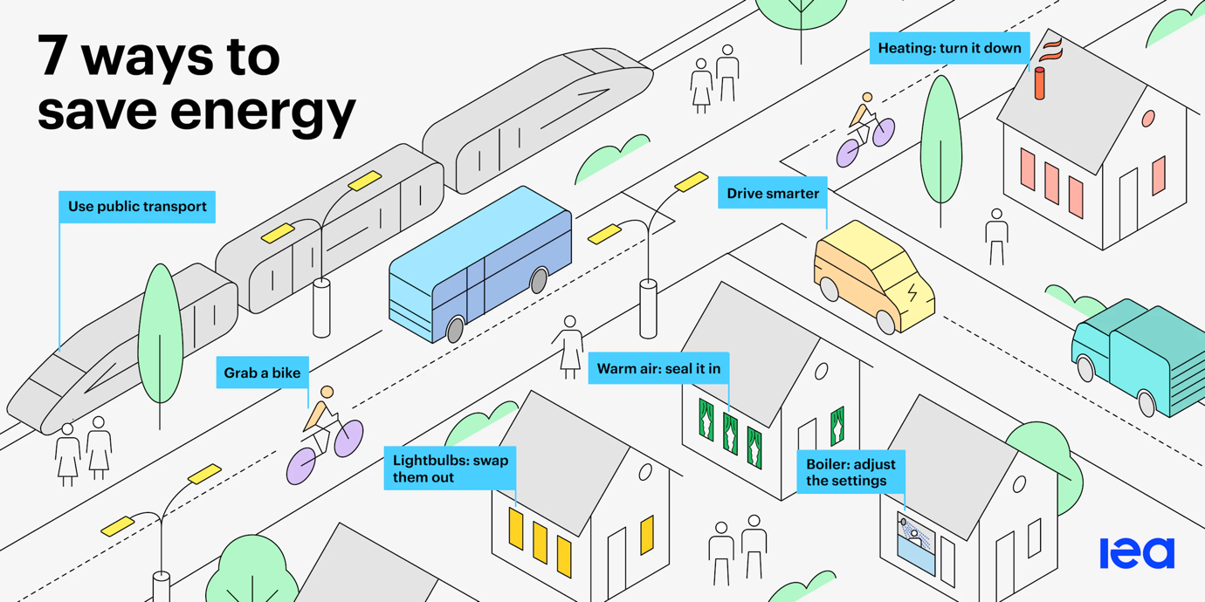

D'fhéadfaimis fuinneamh a shábháil trí:

- An dramhaíl a laghdú: Is féidir linn ár n-ídiú fuinnimh a laghdú ar bhealaí éagsúla, lena n-áirítear díonta a insliú nó fearais a mhúchadh nuair nach mbaintear úsáid astu.
- Ár n-iompar a athrú: Nuair a thuigimid conas a úsáidimid fuinneamh sa teach, is féidir linn roghnú é a úsáid ar bhealach níos éifeachtaí. Mar shampla, trí gan ach an méid uisce a theastaíonn uait le haghaidh deoch the a fhiuchadh nó trí chinneadh siúl nó rothaíocht chun na hoibre in ionad carr a thiomáint.
- Ár dtrealamh a dhéanamh níos éifeachtaí: Mar shampla, d'fhéadfaimis caidéal teasa a shuiteáil, soilse nó gléasanna coigilte fuinnimh a shuiteáil, ár gcóras téimh a nuashonrú nó téamh ísealtéimh a úsáid, amhail córais téimh urláir.

Is féidir linn freisin cineálacha sonracha de thomhaltas fuinnimh a laghdú. Mar shampla, cé go mb'fhéidir nach dtomhóimid níos lú fuinnimh mura ndéanaimid athruithe cosúil leo siúd a mholadh thuas, is féidir linn ár dtomhaltas fuinnimh ó bhreoslaí iontaise a laghdú trí fhuinneamh ó theicneolaíochtaí glana a roghnú.

Le haghaidh tuilleadh comhairle maidir le conas fuinneamh a shábháil, b'fhéidir gur mhaith leat breathnú ar an alt de chuid an Energy Saving Trust (an Ríocht Aontaithe) dar teideal 'Quick Tips to Save Energy'. Cé gur sa Ríocht Aontaithe a táirgeadh é, tá leideanna úsáideacha ann a d'fhéadfadh difríocht mhór a dhéanamh do do thomhaltas fuinnimh, is cuma cá bhfuil tú lonnaithe.

Ar deireadh, cé go bhféadfaimis roghnú fuinneamh a úsáid ar bhealach níos éifeachtaí, athrú go fuinneamh ó theicneolaíochtaí glana nó úsáid a bhaint as gléasanna coigilte fuinnimh, tá sé tábhachtach nach n-athróimid ár n-iompar gan choinne a d'fhágfadh go gcuirfí aon sochair ar ceal agus go méadófaí, dá bhrí sin, ár n-ídiú fuinnimh iomlán!

Ní mór dúinn a bheith airdeallach ar an rud ar a dtugtar an éifeacht frithchaite.

Mar shampla, d'fhéadfá airgead a shábháil trí do chuid úsáide leictreachais a laghdú trí ghléasanna agus lampaí coigilteacha fuinnimh a úsáid. Mar sin féin, d'fhéadfadh do thomhaltas fuinnimh iomlán fanacht mar an gcéanna nó méadú toisc nach mbaineann tú as soilse ná fearais go rialta a thuilleadh nuair nach mbíonn gá leo. Cé go bhféadfá a bheith fós ag sábháil airgid, cuirtear aon fhíorshábháil fuinnimh ar neamhní go héifeachtach.

Conclúid

Is pictiúr casta é táirgeadh agus tomhaltas fuinnimh. Bíonn tionchar ag réimse fachtóirí air, lena n-áirítear an tíreolaíocht, an stair agus an gheilleagar.
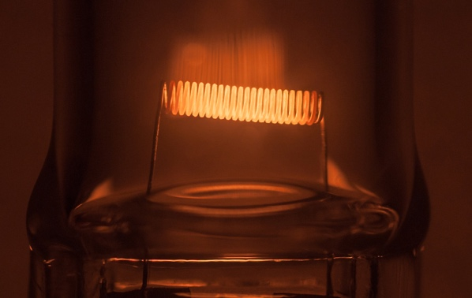
Tá ról lárnach freisin ag na cinntí a dhéanaimid maidir leis an gcaoi a n-úsáidimid fuinneamh inár dtithe féin san aistriú digiteach fuinnimh agus sa mhéadú ar úsáid na dteicneolaíochtaí glana.

Is féidir linn a bheith níos feasaí faoinár n-úsáid fuinnimh trí úsáid fuinnimh a laghdú, roghanna éagsúla a dhéanamh (mar shampla trí aistriú chuig teicneolaíochtaí glana) agus bainistiú níos fearr a dhéanamh ar ár n-úsáid fuinnimh. Tacaíonn teicneolaíochtaí digiteacha leis na gníomhaíochtaí seo agus ag an am céanna méadaíonn siad slándáil fuinnimh, compord, cosnaíonn siad an timpeallacht agus d'fhéadfadh siad airgead a shábháil.

Tá an cúrsa seo mar chuid den tsraith Digital Energy Essentials (Eilimintí riachtanacha fuinnimh dhigitigh).

B'fhéidir gur mhaith leat ár gcúrsa Cad is aistriú digiteach fuinnimh ann? a fhiosrú chun tuilleadh a fháil amach faoin méid is ea an t-aistriú digiteach fuinnimh agus faoin gcaoi a bhfuil an t-aistriú seo ag tarlú.

Acmhainní Breise

Míníonn an físeán gairid Fuinneamh-Sclábhaithe an méid fuinnimh a theastaíonn le haghaidh gníomhaíochtaí éagsúla sa teach agus cuireann sé an cúrsa ar cheadúnas oscailte ó TU Delft san Ísiltír, Dearadh Nialasfuinnimh: Cur chuige chun d'fhoirgneamh a dhéanamh inbhuanaithe, i láthair.

Le haghaidh léargas níos doimhne ar úsáid fuinnimh san Aontas Eorpach, bain triail as an gcúrsa Eurostat seo Valoa EU:n energiaan: Opastettu kierros energiatilastoihin.

Más mian leat, is féidir leat triail a bhaint as an uirlis IEA Energy Mix seo chun a fheiceáil cé mhéad fuinnimh a úsáidimid chun críocha éagsúla.

Aitheantas

Áirítear le hÚsáid Fuinnimh oiriúnuithe ar ábhar roghnaithe ón nGníomhaireacht Idirnáisiúnta Fuinnimh (IEA) [ainm] (an 'Bunobair') atá ceadúnaithe CC BY 4.0. Rinne an Tionscadal Every1 (an 'Oiriúnaí') an t-oiriúnú seo agus d'fhoilsigh sé é agus tá sé ceadúnaithe faoi CC BY-SA 4.0., mura sonraítear a mhalairt. Is saothar é seo a d'oiriúnaigh Tionscadal Every1 ó ábhar de chuid an IEA agus is ar an Tionscadal Every1 amháin atá an dliteanas agus an fhreagracht as an saothar díorthaithe seo. Ní thugann an IEA aon cheadú don saothar díorthaithe seo ar aon bhealach.

D'athraigh an Coigeartóir an Bunobair sna nithe seo a leanas:

- Baineadh úsáid as an rannóg 'Athrú Fuinnimh' sa rannóg cúrsa 'Cén cineálacha fuinnimh a úsáidimid?'.
- Baineadh úsáid as an réamhrá do Chóras Fuinnimh na hEorpa sa chúrsa Réamhrá agus Cad iad na cineálacha fuinnimh a úsáidimid?

Leithdháiltí Íomhá

Príomhíomhá an chúrsa: Diminishing Perspective le Umberto Salvagnin atá ceadúnaithe CC BY 2.0.
Réamhrá: Tá an saothar 'Energy field' le Damien McMahon ceadúnaithe faoi CC BY 2.0.
Cruthú agus tomhaltas fuinnimh: Tá an saothar 'The four ways of measuring energy' le Hannah Ritchie ó Our World in Data ceadúnaithe faoi CC BY 4.0.
Súil níos géire ar an gcaoi a n-úsáidimid fuinneamh sa bhaile:
Tá tomhaltas fuinnimh i dteaghlaigh an AE le Eurostat athléirithe i gcomhréir le ceanglais an Fógra Cóipchirt seo a leanas: https://ec.europa.eu/eurostat/statistics-explained/index.php?title=Statistics_Explained:General_disclaimer
Conas fuinneamh a shábháil:
Tá an saothar 7 Ways to Save Energy de chuid an Ghníomhaireachta Idirnáisiúnta Fuinnimh (IEA) ceadúnaithe faoi CC BY 4.0.
Conclúid: Tá Energy le Umberto Salvagnin ceadúnaithe faoi CC BY 2.0.

